入院登记管理系统项目需求

项目名称
项目名称：入院登记管理系统

项目内容
项目功能如下：
序号 | 系统名称 | 功能模块
1 | 入院登记管理系统 | 电脑端功能
1 | 入院登记管理系统 | 移动端功能

详细功能描述

系统功能模块清单
子系统 | 环节 | 功能模块
电脑端 | 医生端 | 一键候床登记
电脑端 | 工作站端 | 候床登记录入（手动录入、自动识别录入）
电脑端 | 工作站端 | 候床列表清单
电脑端 | 工作站端 | 候床通知确认
电脑端 | 工作站端 | 在院患者列表
电脑端 | 工作站端 | 出院患者信息
电脑端 | 工作站端 | 候床日历表
电脑端 | 工作站端 | 标签管理
电脑端 | 管理端 | 数据总览
电脑端 | 管理端 | 床位运营分析
电脑端 | 管理端 | 患者结构分析
电脑端 | 管理端 | 科室医生分析
移动端 | 候床登记录入 | 手动录入、自动识别录入
移动端 | 候床日历 | 候床日历
移动端 | 床位占用看板 | 床位占用看板

业务流程图
按照系统业务流程，结合患者数据流程梳理的业务流程图如下：
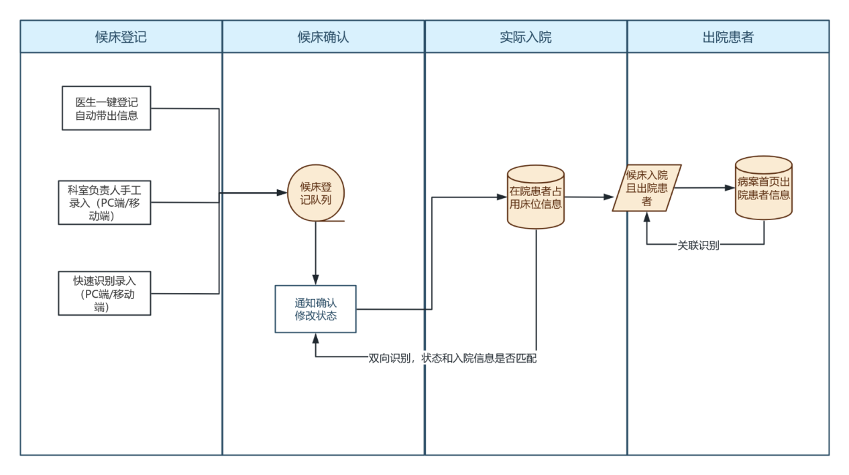

系统需求描述
- PC端功能之医生端：
  - 一键候床登记
    - 对接HIS门诊接诊信息，医生点击登记按钮操作，通过患者编码等关联本次就诊信息，自动填充患者姓名、电话、诊断，可查看、修改；页面需要提示告知患者是非实际入院时间，等候电话联系；
    - 点击查看自己预收治患者候床信息，可以跳转到工作站端列表
- PC端功能之工作站端
  - 候床登记录入模块
    - 支持新增登记，手工录入收治医生、患者姓名、电话、诊断、计划入院时间、是否急诊、医保类型，支持上传图片；预收治医生/医生组必填，其他选填，预计入院时间非必填
    - 支持快速识别录入，通过文本分词，把一段病人信息分拆为姓名，电话，身份证，把病人信息结构化，自动识别填入对应字段里；预收治医生必填，其他选填

  - 候床列表清单模块
    - 候床列表清单展示收治医生/医生组、计划入院时间、计划星期几入院，姓名、诊断、电话、患者来源（门急诊、复诊、转科、手工填报、其他）、登记科室（具体科室、术前管理中心）。
    - 展示患者候床状态，如未通知、已确认准时入院、取消候院、已入院。默认不显示已入院患者，可手动跳转状态；系统根据在院患者信息更新候床状态为“已入院”
    - 支持按收治医生/医生组、计划入院时间、计划星期几入院、患者候床状态、患者姓名、身份证号、手机号查询、标签筛选
    - 支持按预设规则标签，如门急诊、手术、等待时长、医保类型、诊断等筛选排序
  - 候床通知确认模块
    - 通过该模块修改患者状态，患者信息，记录电话联系的备注，修改或新增标签，默认一周内的候床患者名单，可筛选患者、时间查询。
    - 修改患者信息：可修改患者电话、计划入院时间、诊断等
    - 修改候床状态：已确认准时入院、取消候院、已通知未答复、未通知、已入院。系统根据在院患者信息更新候床状态为“已入院”。
  - 在院患者列表（实际入院）
实时关联his在院患者床位信息，显示各科室床位占用情况。展示内容为床号、床位状态（在床、周几预出院、新收）、收治医生/医生组、病人姓氏、诊断；支持状态、收治医生/医生组信息查询筛选
  - 出院患者表
对接关联病案首页信息，显示各科出院患者的手术、诊断、来源、收费类型等信息，支持病案号、出院日期、出院科室、查询导出；能够匹配到候床登记且入院的患者。
  - 候床日历表
按日历表汇总每天候床人数、预出院人数，点击某天的数字可以跳转候床明细表和在院患者表。支持按收治医生/医疗组，汇总候床人数、收治人数
  - 标签管理模块
    - 支持自定义标签类型和标签名称的增删改查，供科室使用
    - 内置系统标签供快速选择以及用于后续统计分析

- PC端功能之管理端
支持筛选科室、日期（月、季度、年），查看全院、各科候床资源分析，具体指标以实际需求为准。
模块类型 | 指标项/分析维度
床位运营分析 | 分析维度：每月预入院趋势面积图（候床登记、候床确认、实际入院）  指标：候床登记数（当月登记数）、实际入院数（当月入院）、确认入院数（已确认）、候床总人数（待确认+未通知）；开放床位数、床位使用率、床位周转率、平均候床时长（当月入院患者）、跨科调配率（借床患者）
患者结构分析 | 分析维度（候床登记、候床确认、在院、出院）：收治病种分析、登记来源分析、患者类型分析、收费结构分析、患者流向分析（漏斗：候床登记-候床确认-实际入院-已出院）。  指标：门诊转住院率、门诊转四级手术率、门诊转微创手术率、门诊转国考手术率、患者流失数（登记数-确认数）、患者爽约率（确认数-实际入院数）
科室医生分析 | 分析维度：科室候床数排序（前10）、医生候床数排序（前10）、  科室指标：开放床位数、当前在院患者、候床登记人数、候床确认人数、实际入院人数、病床使用率、平均候床时长、候床流失率（（候床登记-实际入院/候床登记人数），分析建议（按照规则评估科室床位利用资源情况）

- 移动端功能
- 快速录入，通过文本分词，把一段病人信息分拆为姓名，电话，身份证、把病人信息结构化。
- 可查看患者候床模块（日历表）
- 可查看床位占用情况（床位看板）
- 系统管理权限
  - 电脑端系统权限要求：
- 院领导/管理部门:查看管理端所有数据，包含不限于院级、科室、医生、患者等维度分析数据。查看工作站端各科候床明细。
- 各科医生：操作医生端候床登记；查看或编辑自己预收治的候床患者信息
- 各科床位负责人：查看/编辑/新增本科各医生/医疗组预收治的候床患者信息；查看管理端本科的统计页面
  - 移动端系统权限要求：
- 各科床位负责人：通过移动端（企微应用）新增候床登记信息，查看科室候床日历表，床位占用看板
- 接口要求
- 对接HIS系统：同步患者基础信息、住院医嘱状态。
- 对接电子病历：获取入院诊断、手术计划以辅助优先级判定。
- 对接病案首页：获取出院患者的来源、诊断病种、手术类型、收费类型等信息。

项目工期
- 自合同签订日起，须在10个工作日内对《用户需求说明书》进行补充、确认或提出意见。
- 对《用户需求说明书》提出意见后，院方组织进行用户需求调研，根据调研情况提供业务调研记录、现况分析、功能设计及说明，双方共同整理并在 10 个工作日内确认《需求规格说明书》。
- 须在《需求规格说明书》确认后的150个工作日内完成实施导入和保证系统正常工作。
- 完成软件实施，并根据院方提出的新需求完成修改后，系统运行_3__个月以上无软件故障出现，则向院方申请验收。

集成技术及实施服务要求

项目实施期内承建商提供专职工程师 1 名驻扎本院，工作时间与院方工作时间一致，并且提供7*24小时响应服务。

在项目实施前，结合院方项目需求，根据《网络安全等级保护制度》自评等保级别。需向医院提交设计方案进行安全评审，保证安全技术措施同步规划，系统建设根据信息系统安全等级保护要求进行建设。

软件需通过院方信息部门组织的信息系统安全等级定级要求，项目承建商需依据国家最新等级保护标准完成系统功能建设；上线前软件需通过院方信息部门组织的安全测评、漏洞扫描、渗透测试等安全检查，项目承建商根据检测结果对安全漏洞进行整改。

项目承建商需根据院方的详细需求，提交项目系统的安装、调试及培训实施方案，方案得到院方确认后实施，保证系统按时、正常地投入运行。

项目承建商应为院方进行培训，包括使用培训和维护培训。承建商应提出详细的培训计划，提供培训教材。技术培训的内容必须覆盖产品的安装、日常操作和管理维护，以及基本的故障诊断与排错。包括数据库与开发技术培训、系统维护培训、高级用户培训、用户培训，并保证培训效果。

验收由承建商给出具体的验收计划、测试的内容和方法，经院方审核通过后，方可进行验收测试。

后续维护服务

软件维护期从合同标的验收合格之日算起，期限为 24 个月。在维护期内，承建商提供技术支持和指导，以及软件的局部改进完善以及故障情况下的现场问题解决。

维保期内承建商为院方提供维护及服务的部门及固定的专职技术人员。承建商提供专职工程师 名驻扎本院，工作时间与院方工作时间一致，并且提供7*24小时响应服务。

在维护期结束前，须由承建商和院方进行一次全面检查，任何缺陷必须由承建商负责修复，在修复之后，承建商应将缺陷原因、修复内容、完成修理及恢复正常的时间和日期等报告给院方，形成项目总结报告。

超过维护期的，双方另行协商签订维护合同，服务方报价不超过合同软件部分金额的8%。

合同款支付方式
(一)合同签订后，在收到承建商开具相应金额正式发票后，支付合同总金额的10%。
(二)软件验收通过后，在收到承建商开具相应金额正式发票后，支付合同总金额的90%。

